**光电效应与普朗克常量的测定**

**可以叫我0宝**

**引言：**1887年赫兹通过实验发现，光射到金属表面会有电子从金属表面逸出。该现象称为光电效应现象。1990年普朗克提出了辐射能量不连续的量子观点。1905年爱因斯坦提出了光电效应方程。1915年密立根对光电效应进行了定量研究，并精确测量出普朗克常数 $h$。

**一、实验目的**

（1）了解光电效应原理及其规律。

（2）了解验证爱因斯坦光电效应方程的基本方法。

（3）通过光电管的弱电流特性，测出不同频率的截止电压，求出普朗克常数。

**二、实验仪器**

高压汞灯、有色玻璃滤波片、光阑、普朗克常数测定仪（$ZKY-GD-4$ 型）。

**三、实验简介**

根据爱因斯坦光电效应方程，频率为 $ν$ 的光束照射金属电极，金属电极会产生动能为 $\frac{mv^{2}}{2}=hν-W_{k}$ 的光电子。 $W_{k}$ 是逸出功， $h$ 是普朗克常数。将光电管接入电路， $A$ 为光电管阳极， $K$ 为光电管阴极，光束照射到 $K$ 极产生的电子到达 $A$ 极，由此产生的电流为光电流。在光电管两端加正向电压，即 $A$ 端接电源正极， $K$ 端接电源负极，随着电压增大，光电流逐渐增大直至饱和。若加反向电压，电压增大，光电流逐渐减小到 $0$,即灵敏检流计的电流为 $0$。此时加在 $A$、 $K$ 电极的电压称为截止电压 $U_{0}$,其满足 $U_{0}=(hν-W_{k})/e$, $e$ 为电子电量。因此，通过测量不同光频率作用下（实验中选择不同颜色的滤波片）的截止电压可拟合出直线的斜率 $h/e$,从而间接测量出普朗克常数 $h$。普朗克常数测定仪如图所示。选择仪器配备不同孔径的光阑和滤波片还可以研究光强与光电流、光电流与入射光频率 $ν$ 的关系。

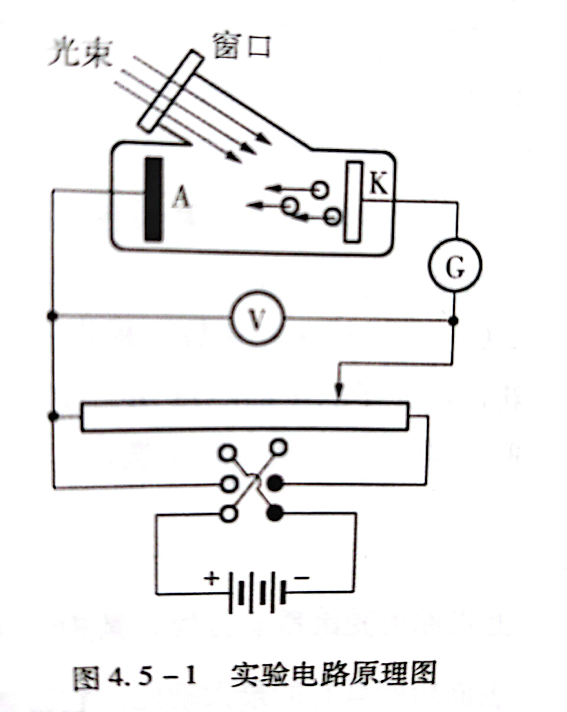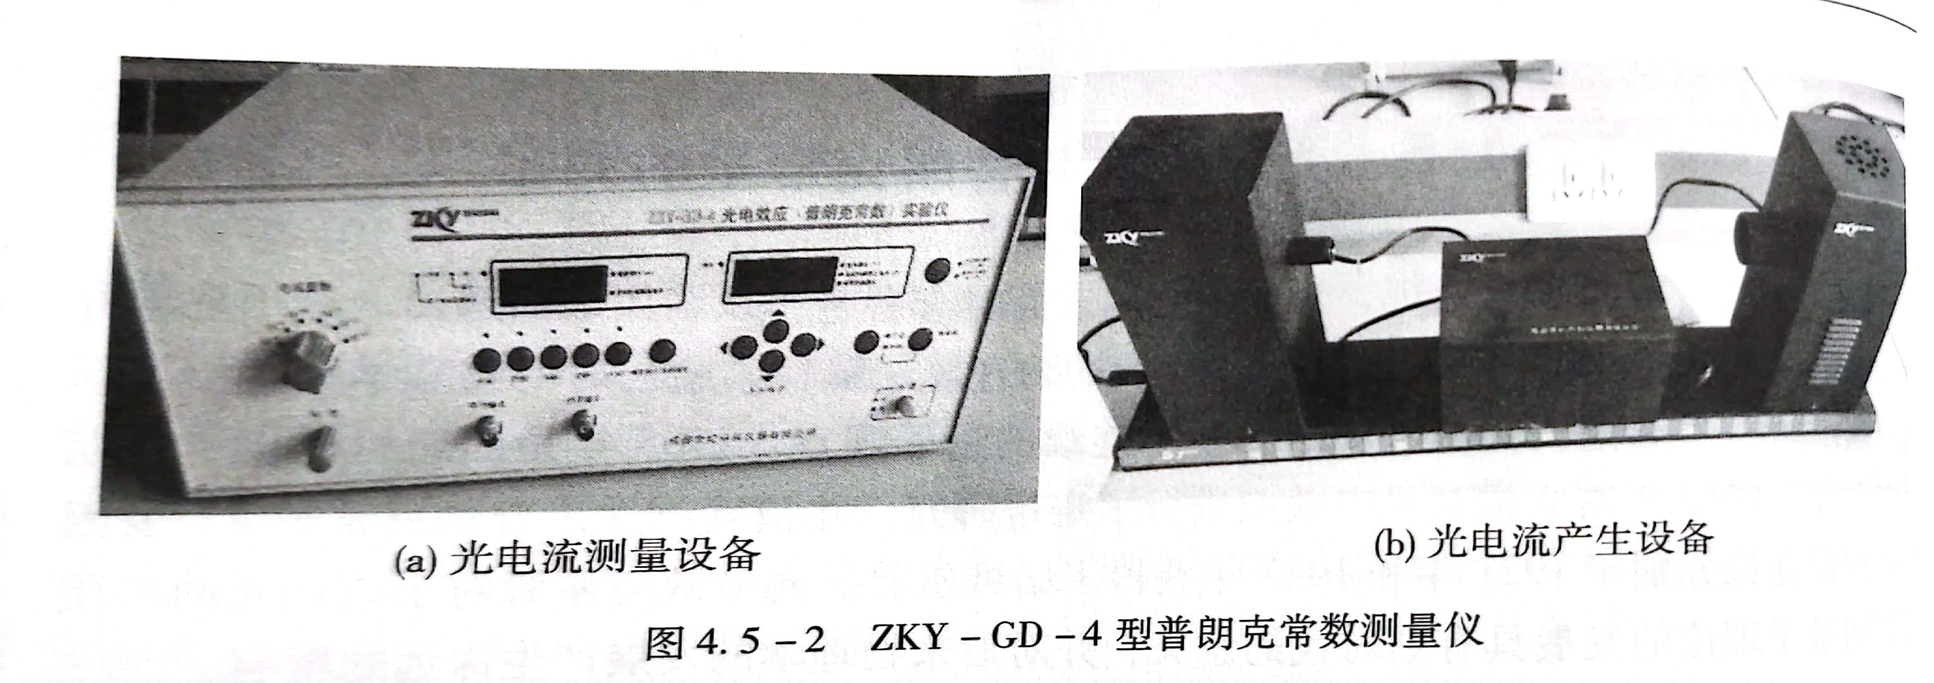

**四、实验原理**

**1.测量电路原理**

实验仪器采用了新型结构的光电管，其电路原理如上图。由于其特殊结构，光不能直接照射阳极，由阴极反射照到阳极的光也很少，加上采用新型的阴、阳极材料及制造工艺，使得阳极反向电流大大降低，暗电流水平也很低。

本实验采用零电流法或补偿法测量截止电压。零电流法是直接将各谱线照射下测得的电流为零时对应的电压 $U_{AK}$ 的绝对值作为截止电压 $U_{0}$。此法前提是阳极反向电流、暗电流和本底电流都很小。用零电流法测得的截止电压与真实值相差很小，且各谱线的截止电压都相差 $ΔU$,对 $U_{0}-ν$ 曲线的斜率无大的影响，因此对 $h$ 的测量也不会产生大的影响。补偿法是调节电压 $U_{AK}$ 使电流为零后，保持 $U_{AK}$ 不变，遮挡光源，此时测得的电流 $I_{0}$ 为电压接近截止电压时的暗电流和本底电流。重新让汞灯照射光电管，调节电压 $U_{AK}'$ 使电流值为 $I_{0}$,将此时对应电压的绝对值作为截止电压 $U_{AK}'$。此法可补偿暗电流和本底电流对测量结果的影响。

**2.光电效应原理**

一定频率的光照射到金属表面可以使电子从金属表面逸出。1905年爱因斯坦根据普朗克的量子假设，提出了光子的概念。他认为光是一群微粒流；频率为 $ν$ 的光子具有能量 $ε=hν$, $h$ 为普朗克常数。根据该理论，当金属中的电子吸收一个频率为 $ν$ 的光子时，便获得这光子的全部能量 $hν$。如果该能量大于电子摆脱金属表面的约束所需要的逸出功 $W_{K}$,电子就会从金属中逸出。按照能量守恒定理有

$$hν=\frac{1}{2}mv_{m}^{2}+W_{K}$$

上式称为爱因斯坦方程，其中 $m$ 和 $v_{m}$ 是光电子质量和最大速度， $\frac{1}{2}mv_{m}^{2}$ 是光电子逸出后具有的最大动能。它说明光子能量 $hν$ 小于 $W_{K}$ 时，电子不能逸出，因而没有光电效应产生。产生光电效应的人射光最低频率 $ν_{0}=W_{K}/h$,称为光电效应的极限频率（又称红限）。不同金属材料有不同的逸出功，因而 $ν_{0}$ 也是不同的。

当单色光入射到光电管阴极 $K$ 时，如有光电子逸出，则当阳极 $A$ 接正极、阴极 $K接负极$ 时，光电子被加速；而当 $K$ 接正极， $A$ 接负极时，光电子被减速。当 $A$、 $K$ 之间所加电压 $U$ 足够大时，光电流达到饱和值 $I_{m}$；当 $U≤-U_{0}$,并满足方程

$$eU_{0}=\frac{1}{2}mv_{m}^{2}$$

时，光电流将为零，此时 $U_{0}$ 称为截止电压。由上式可得

$$U_{0}=\frac{h}{e}ν-\frac{W_{K}}{e}$$

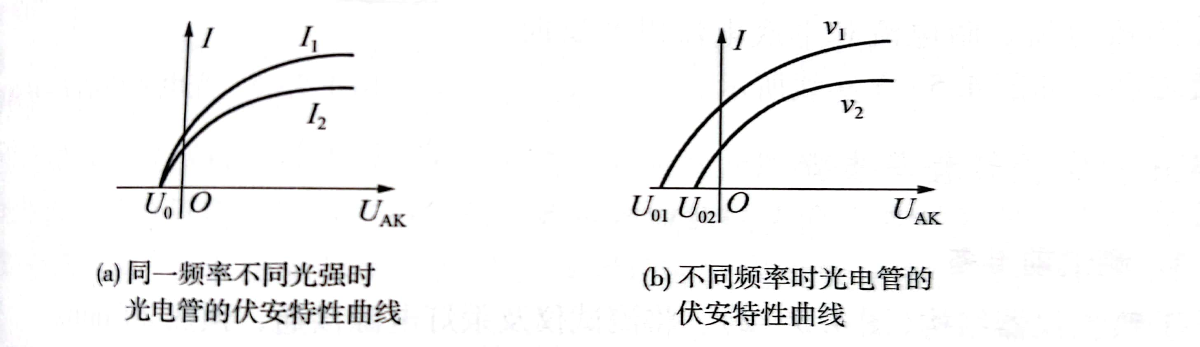

它表示 $U_{0}$ 与 $ν$ 间存在线性关系，其斜率等于 $h/e$,因而可以从对 $U_{0}$ 与 $ν$ 的数据分析中求出普朗克常数 $h$。

实验时测得的是 $U_{0}$ 与导线和阴极间的正向接触电势 $U_{c}$ 之差 $U_{0}'$,即 $U_{0}'=U_{0}-U_{c}。$ 则有

$$U_{0}^{'}=\frac{h}{e}ν-(U_{c}+\frac{W_{K}}{e})$$

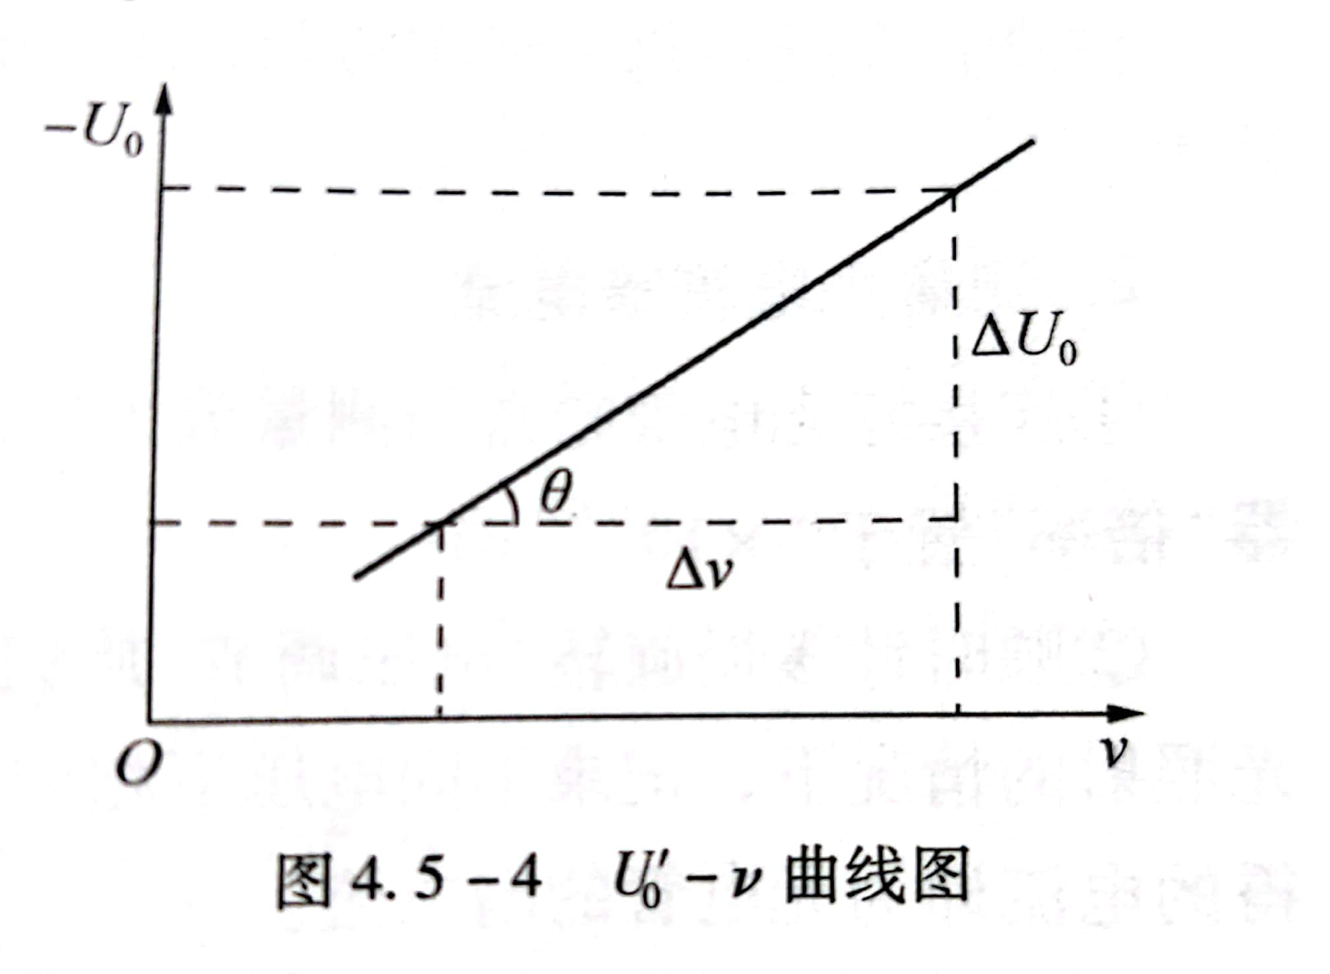

由于 $U_{c}$ 是不随 $ν$ 变化的常量，所以 $U_{0}'$ 与 $ν$ 间也是线性关系。测量不同频率光的 $U_{0}'$ 值，可求得此线性关系的斜率 $b$。由于 $b=\frac{h}{e}=\frac{∆U_{0}}{∆ν}$，所以

$$h=be$$

即从测得的数据求出斜率 $b$, $b$ 乘以电子电荷 $e$ 可求出普朗克常数。

**3.影响测量结果的因素**

由光电效应测定普朗克常数 $h$ 需要排除一些干扰才能获得一定精度的可以重复的结果。主要干扰因素有：

（1）暗电流和本底电流。光电管在没有受到光照时也会产生电流，称为暗电流。它由热电流、漏电流两部分组成。本底电流是周围杂散光射入光电管所致，它们都随外加电压的变化而变化，故排除暗电流和本底电流的影响是十分必要的。

（2）反向电流。由于制作光电管时阳极 $A$ 上往往溅有阴极材料，所以当光射到 $A$ 上或杂散光漫射到 $A$ 上时，阳极 $A$ 也往往有光电子发射。此外，阴极发射的光电子也可能被 $A$ 的表面所反射。当 $A$ 加负电势， $K$ 加正电势时，对阴极 $K$ 上发射的光电子起减速作用，而对阳极 $A$ 发射或反射的光电子起加速作用，使阳极 $A$ 发出的光电子也到达阴极 $K$,形成反向电流。

这样实测的光电流应为阴极电流、暗电流和本底电流以及反向电流之和，如下图实线所示。

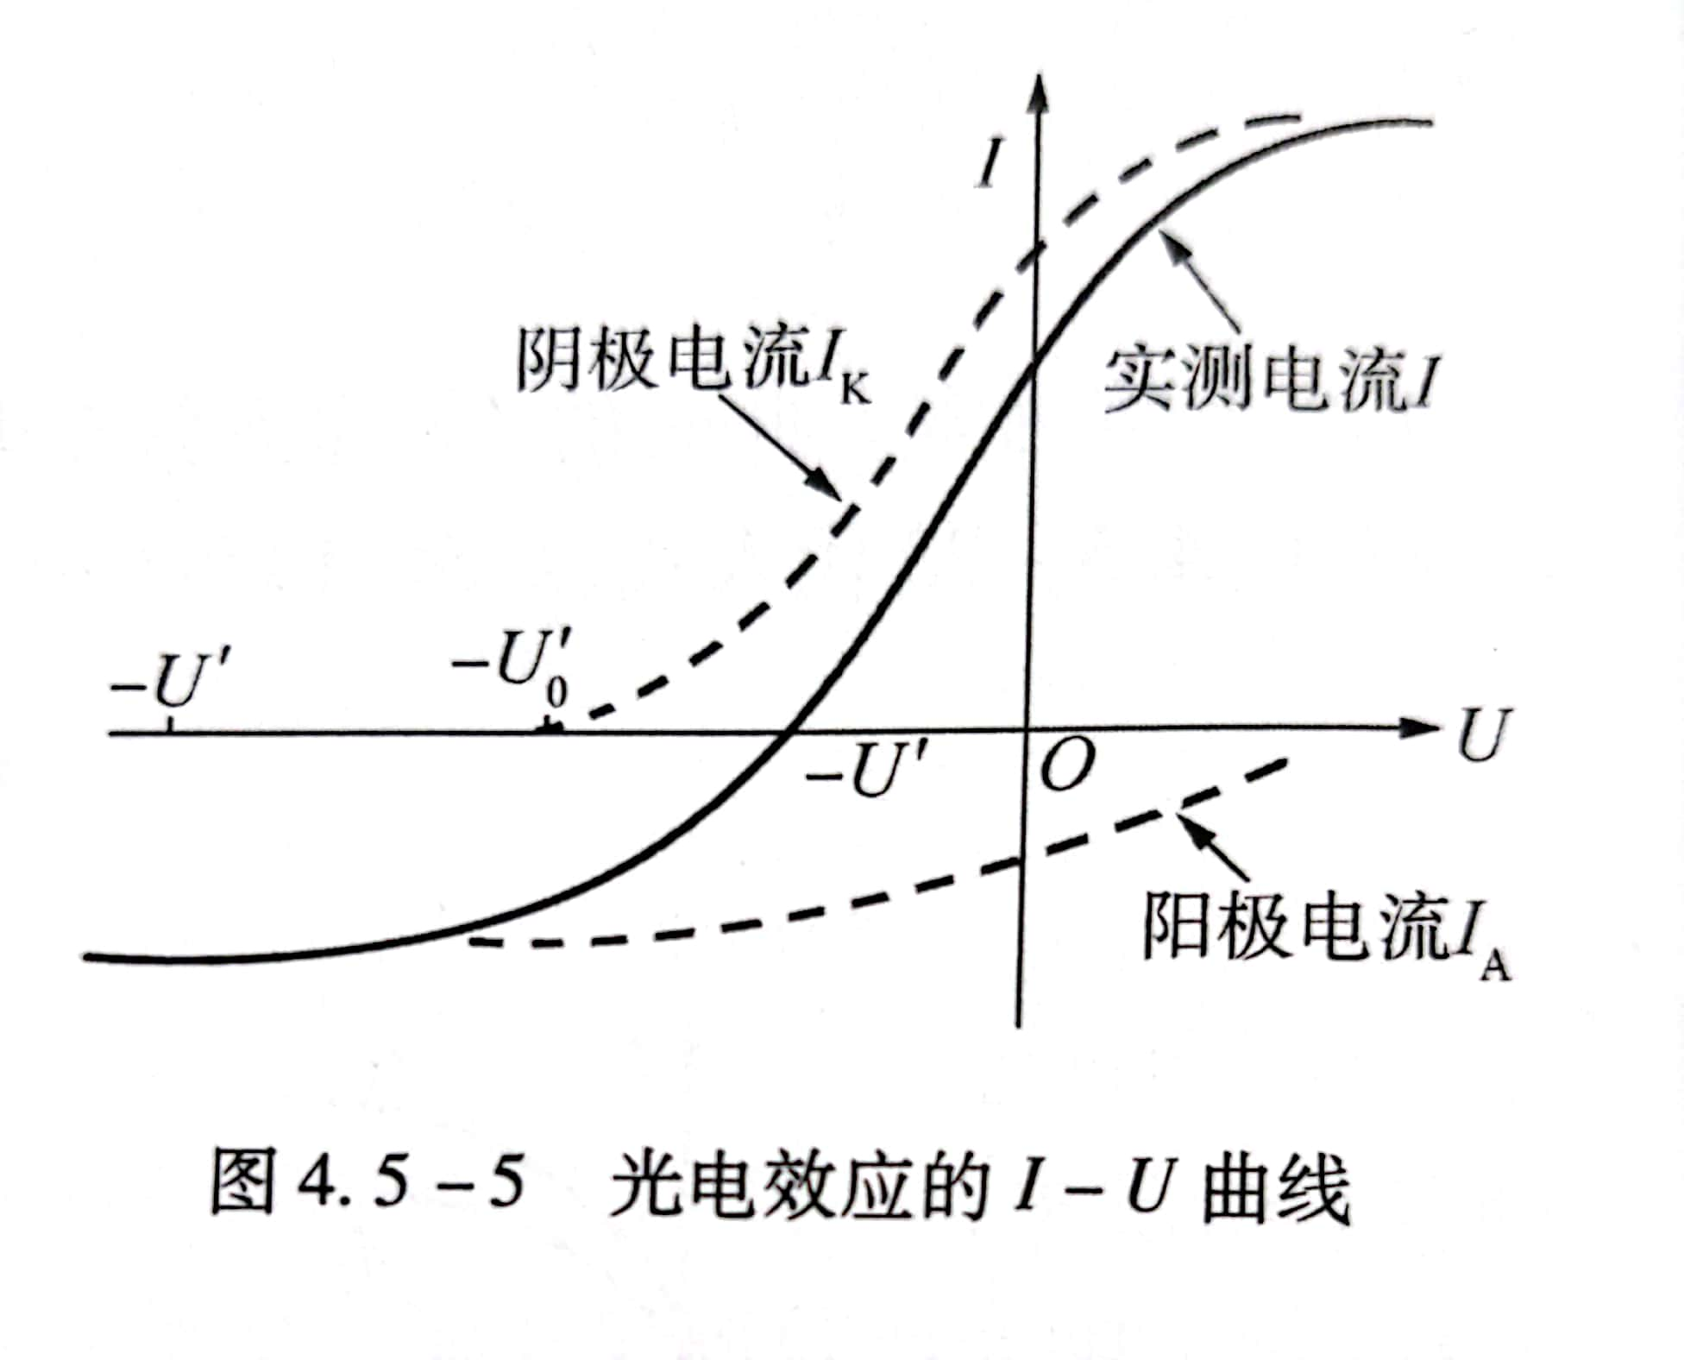

**五、实验过程与步骤**

**1.测试前准备**

①熟悉仪器结构,将测试仪及汞灯电源接通，预热 $20min$。

②把汞灯及光电管暗盒用遮光盖罩上，将汞灯暗盒光输出口对准光电管暗盒光输入口，调整光电管与汞灯距离约为 $40cm$ 并保持不变。

③用专用连接线将光电管暗盒电压输入端与测试仪电压输出端（后面板上）连接起来（红→红，蓝→蓝）。

④调零操作方法：将“电流量程”选择开关置于所选档位，仪器在充分预热后进行测试前调零。调零时，将“调零／测量”切换开关切换到“调零”档位，旋转“电流调零”旋钮使电流指示为“000”。调节好后，将“调零／测量”切换开关切换到“测量”档位即可进行实验。

注意：在进行每一组实验前，必须按照上述的调零方法进行调零，否则会影响实验准确度。

**2.测量光电管暗电流**

①连接好光电管暗盒与测量放大器之间的屏蔽电缆、地线和阳极电源线。将测量放大器“倍率”置于“ $×{10}^{-6}$”档。

②顺时针缓慢旋转“电压调节”旋钮，适当改变“电压量程”和“电压极性”开关。在无光照射的情况下，记录不同电压下相应电流值 $［电流值＝倍率×电表读数\left(μA\right)]$，此时所得的电流即为光电管的暗电流。

**3.普朗克常数的测量**

①实验电路原理如图所示。

②将电压选择按键置于 $－2\sim 0V$ 档，将仪器按照前面方法调零，将直径 $4mm$ 的光阑及 $365.0nm$ 的滤波片装在光电管暗盒光输入口上。

③从低到高调节电压，用零电流或补偿法测量该波长对应 $U_{0}$ 并记录数据于表中。

④依次换上 $404.7nm$, $435.8nm$, $546.1nm$, $577.0nm$ 的滤波片，重复以上测量步骤，记录数据于表中。

**4.测光电管的伏安特性曲线**

①用遮光盖罩在窗口上，选择“伏安特性测试／截止电压测试”为“伏安测试”状态，“电流量程”开关应选择“ ${10}^{-10}$”档，重新调零。将直径为 $4mm$ 的光阑及 $435.8nm$ 的滤波片装在光电管暗盒光输入口上。

②将“手动／自动”模式切换到“自动”状态。将测量最大范围调至 $-1\sim 50V$（起始电压和终止电压），自动步长为 $1V$。此时电流表左边的指示灯闪烁，表示系统处于自动测量扫描状态。按任一存储区按键，仪器先将原存储数据清除，等待约 $30s$,仪器会自动按 $1V$ 步长扫描，并显示、存储相应电压、电流值。

③扫描完成后，仪器自动进入数据查询状态。此时查询指示灯亮，显示区显示扫描起始电压和电流值。用电压调节键改变电压值，查询对应的电流值，并将数据记录于表中。按“查询”键，查询指示灯灭，系统回复到扫描范围设置状态，以便进行下一次测量。

**六、数据记录与处理**

**1.数据记录**

|  |  |  |  |  |  |
| --- | --- | --- | --- | --- | --- |
|  |  |  |  | 光阑孔 $ϕ=4mm$ | |
| 波长 $λ_{i}\left(nm\right)$ | 365.0 | 404.7 | 435.8 | 546.1 | 577.0 |
| 频率 $ν_{i}\left({10}^{14}Hz\right)$ | 8.214 | 7.408 | 6.879 | 5.490 | 5.196 |
| 截止电压 $U_{0}\left(V\right)$ | 1.794 | 1.432 | 1.206 | 0.522 | 0.500 |

|  |  |  |  |  |  |  |  |  |  |
| --- | --- | --- | --- | --- | --- | --- | --- | --- | --- |
|  |  |  |  |  |  |  | | | |
|  | -1 | 0 | 2 | 4 | 6 | 8 | 10 | 12 | 14 |
| $$I\left({10}^{-10}A\right)$$ $$ϕ=2mm$$ | 0 | 1.3 | 10.6 | 21.1 | 25.7 | 32.1 | 37.5 | 43.9 | 49.8 |
| $$I\left({10}^{-10}A\right)$$ $$ϕ=4mm$$ | 0.1 | 0.7 | 3.8 | 7.7 | 9.2 | 11.5 | 13.9 | 15.6 | 17.7 |

|  |  |  |  |  |  |  |  |  |  |
| --- | --- | --- | --- | --- | --- | --- | --- | --- | --- |
|  | 16 | 18 | 20 | 25 | 30 | 35 | 40 | 45 | 50 |
| $$I\left({10}^{-10}A\right)$$ $$ϕ=2mm$$ | 53.5 | 59.0 | 61.3 | 65.4 | 70.9 | 75.0 | 75.8 | 79.3 | 81.9 |
| $$I\left({10}^{-10}A\right)$$ $$ϕ=4mm$$ | 19.0 | 20.5 | 21.8 | 24.0 | 25.5 | 25.8 | 27.6 | 29.3 | 29.3 |

**2.数据处理**

根据以上数据进行曲线拟合，可得以下曲线。

经计算，线性相关系数为0.9954，说明截止电压与照射光的频率呈强线性相关关系，拟合得到的直线斜率 $b$ 为 $0.4×{10}^{-14}$，由公式 $h=be$，可得

$$h=be=0.4×{10}^{-14}×1.6×{10}^{-19}=6.4{×10}^{-34}$$

与理论值 $6.63{×10}^{-34}$ 有3.47%的误差。

对 $U-I$ 曲线进行多项式拟合，两条曲线的相关系数分别为0.9947和0.9979，拟合曲线贴合数据。